INSTRUMENTOS PARA MEDIR FLUIDOS

¿Qué son los medidores de flujo?
Un flujómetro es un instrumento que se usa para medir el caudal lineal, no lineal, de masa o volumétrico de un líquido o gas. La base de una buena selección de un flujómetro es una comprensión clara de los requisitos de la aplicación en particular.
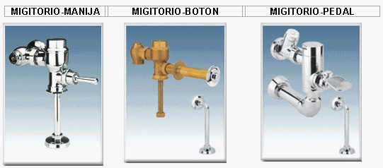

TIPOS DE MEDIDORES DE FLUJO
CAUDALIMETRO:
es un instrumento de medición que no es mencionado a diario, pero si muy utilizado y de forma regular por muchas personas en diversos ambientes. Gracias a él se puede determinar el caudal con que un líquido es transportado por una tubería o sistema, así como la velocidad.
El Caudalímetro es uno más de los instrumentos del mundo de la medición. Es muy posible hallarlo con otro nombre como flujómetro. Como lo indica el término permite determinar el caudal o flujo de los líquidos.
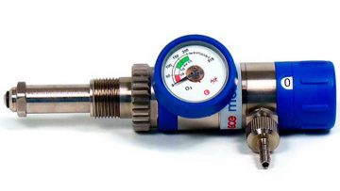
Su estructura está diseñada para medir el volumen de un fluido que es usado en determinado proceso de un sistema, aparato o electrodoméstico identificando el gasto másico.

